Αθανάσιος Κοσμόπουλος
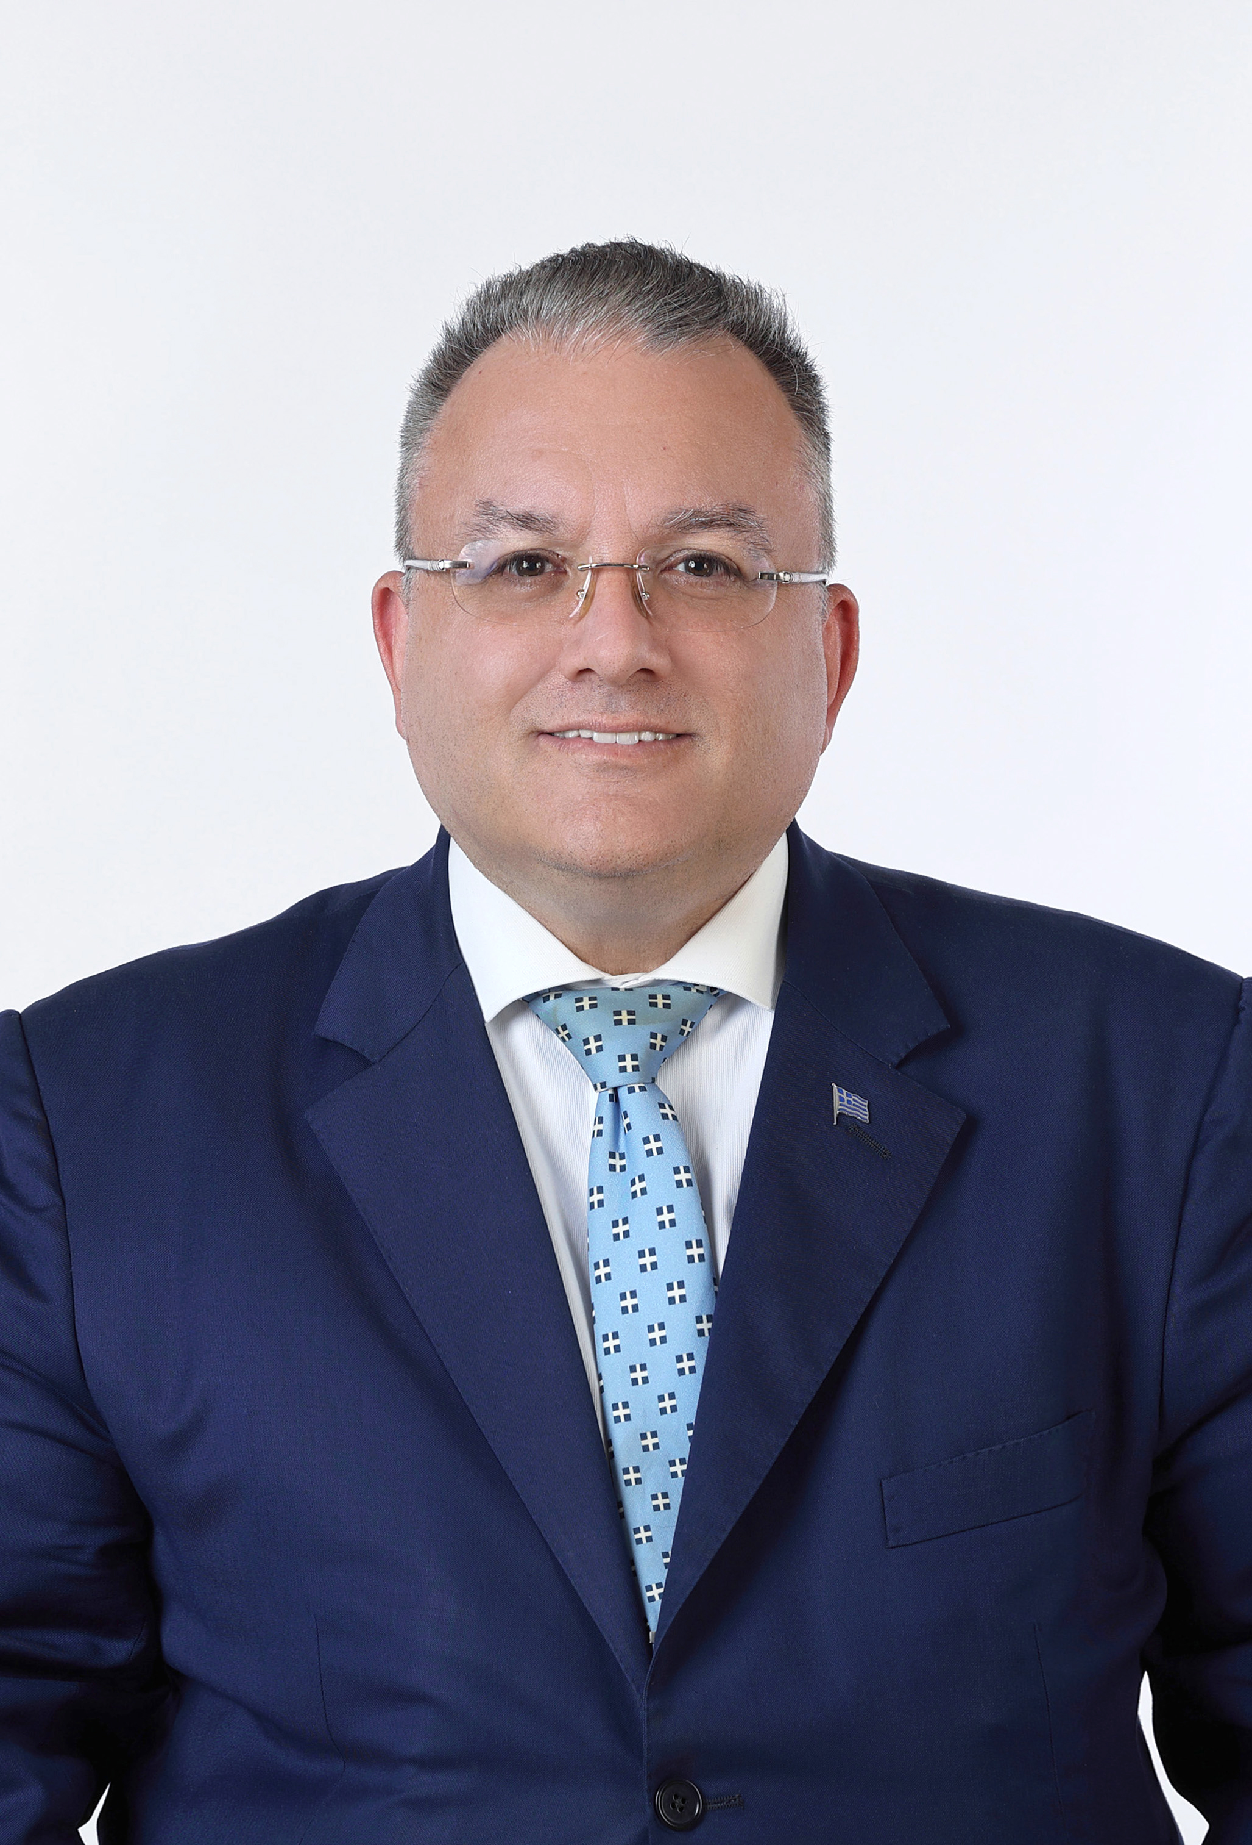
Αποφοίτησε από την Στρατιωτική Σχολή Αξιωματικών Σωμάτων (ΣΣΑΣ), ως στρατιωτικός νομικός σύμβουλος με τον βαθμό του ανθυπολοχαγού, αρχηγός της τάξης του 1987. Φοίτησε στην Σχολή Πληροφορικής & Ηλεκτρονικών Υπολογιστών (ΣΠΗΥ) των ΕΔ, στην οποία αργότερα δίδαξε. Εκπαιδεύτηκε στη Σχολή Αλεξιπτωτιστών ως αλεξιπτωτιστής στατικού ιμάντα και μετεκπαιδεύτηκε σε σχολές Πληροφοριών και Ειδικών επιχειρήσεων στην Ελλάδα και στο εξωτερικό. Του έχουν απονεμηθεί οι Χρυσές Πτέρυγες Αλεξιπτωτιστών των Αμερικανών Πεζοναυτών. Δίδαξε ως λέκτορας στο Τμήμα Πληροφοριακών και Επικοινωνιακών Συστημάτων του Πανεπιστημίου Αιγαίου, υπηρέτησε στο Γενικό Επιτελείο Εθνικής Άμυνας, σε μονάδες Ειδικών Δυνάμεων και στην Αντικατασκοπία της Εθνικής Υπηρεσίας Πληροφοριών. Είναι κάτοχος μεταπτυχιακού LL.M στο Ευρωπαϊκό Δίκαιο και Πολιτική από το Πανεπιστήμιο Uninettuno στη Ρώμη και Υποψήφιος Διδάκτωρ του Παντείου Παν/μιου επί των Υβριδικών επιχειρήσεων καθώς και ειδικός ερευνητής στο Κέντρο Μελετών Ασφαλείας του Υπουργείου Προστασίας του πολίτη, στα ζητήματα Υβριδικών Απειλών.
Το 2000 παραιτήθηκε με αίτηση του από τον Ελληνικό Στρατό με τον βαθμό του Ταγματάρχη.
Διετέλεσε Διοικητής και Πρόεδρος ΔΣ του ΨΝΑ Δαφνί από το 2004-2010.
Είναι ο Υπεύθυνος Προστασίας Δεδομένων του Υπουργείου Ψηφιακής Διακυβέρνησης και Προϊστάμενος της Μονάδας Οργάνωσης και Υποστήριξης της Διαχειριστικής Αρχής του ίδιου Υπουργείου.
Είναι ο εθνικός αντιπρόσωπος της Ελλάδας στο Ευρωπαϊκό Κέντρο Ικανοτήτων Κυβερνοασφαλείας της Ευρωπαϊκής Ένωσης, και εθνικό σημείο επαφής για το Working Group των Υβριδικών Απειλών της ΕΕ.
Επιχειρησιακός Συντονιστής επικεφαλής του Παρατηρητηρίου Ανάλυσης Υβριδικών Απειλών του Υπουργείου Ψηφιακής Διακυβέρνησης.
Εκπρόσωπος του Υπουργείου Ψηφιακής Διακυβέρνησης στο European Security and Defense College, σύνδεσμος με το EU Center οf Excellence on Hybrid Threatsστο Ελσίνκι. Διετέλεσε μέλος της Διαρκούς Επιστημονικής Επιτροπής του Υπουργείου Δικαιοσύνης για τα Προσωπικά Δεδομένα.
Του απονεμήθηκε το ετήσιο Βραβείο ΑΣΠΙΣ για το 2022, σε αναγνώριση της συμβολής του στην Κυβερνοασφάλεια και την Προστασία Δεδομένων στον Δημόσιο τομέα.
Ερευνητικά του αντικείμενα είναι οι Υβριδικές απειλές, η Kυβερνοασφάλεια, τα προσωπικά δεδομένα, οι επιχειρήσεις παραπληροφόρησης και τα fakenews.

